ESPECIFICACIONES TECNICAS HISTORIAS DE USUARIO
(V 1.0-20200501)

HU0002 – 1 Reporte de Ejecución Presupuestaria y Proyectos de Inversión

Contenido
HU: <0001> 1 Reporte de Ejecución Presupuestaria 3

HU: <0002> Reporte de Ejecución Presupuestaria

DESCRIPCIÓN
Se desarrolla la HU Reporte de Ejecución Presupuestaria.
Se solicita elaborar un reporte que muestre por grupo y naturaleza los valores de la ejecución presupuestaria, que incluya los subtotales y totales por el tipo de gasto.
Los datos para mostrar POR GRUPO Y NATURALEZA son:
GRUPO, NOMBRE, ASIG. INI., REFORMAS, CODIFICADO, CERTIFICADO, % EJECUTADO CERTIFICADO, COMPROMETIDO, %EJECUTADO COMPROMETIDO, DEVENGADO, %EJECUTADO DEVENGADO, PAGADO, %EJECUTADO. PAGADO
Los datos para mostrar por programas son:
CUENTA, DENOMINACIÓN, CODIFICADO, CERTIFICADO, % EJECUTADO CERTIFICADO, COMPROMETIDO, %EJECUTADO COMPROMETIDO, DEVENGADO, %EJECUTADO DEVENGADO, PAGADO, %EJECUTADO PAGADO

FLUJO y SOLUCIÓN
Anterior
No existe esta funcionalidad.
SOLUCIÓN
Menú |  | Sistema Web Nievo Congope – Reportes>> Ejecución Presupuestaria
Se presente el reporte que permite realizar la Ejecución presupuestaria a una fecha POR GRUPO Y NATURALEZA

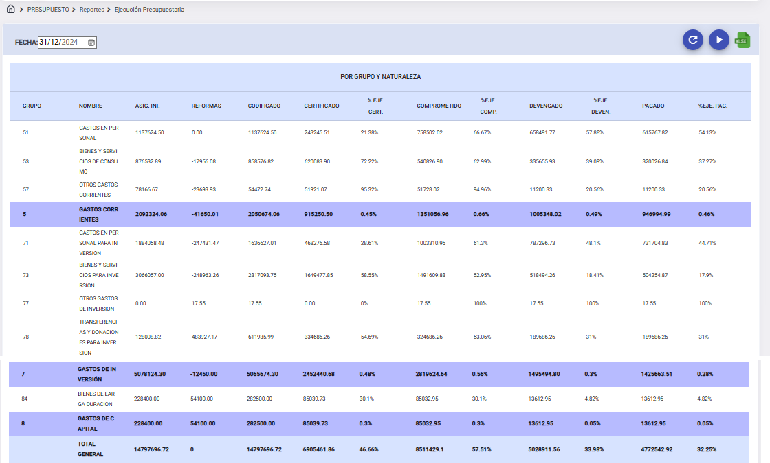

Se presente el reporte que permite realizar la Ejecución presupuestaria a una fecha POR PROGRAMAS
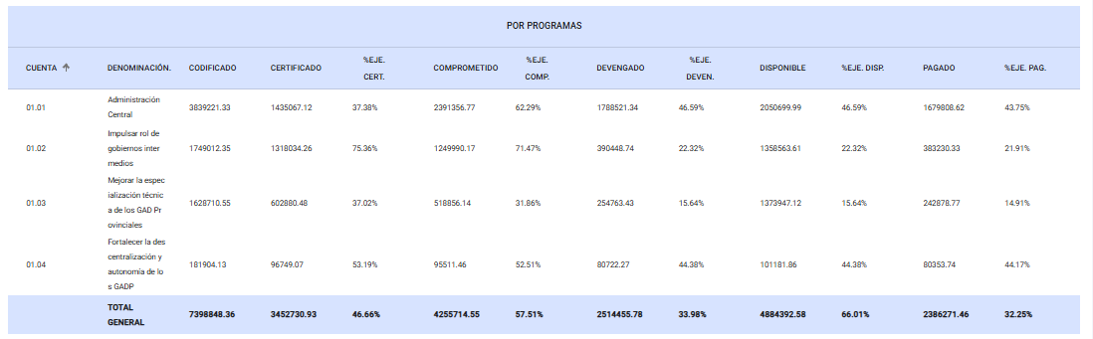

Changeset |  |  | Descripción | fecha
NA |  |  | NA | NA
CAMBIOS EN COMPONENTES Y BDD

Clases: | Front  Back
Base de datos:
public.ced_presupuestaria(emp character, anio_bus integer, f_hasta character, inggas integer, ntodas integer)
Pruebas
Espacio destinado para las pruebas con los funcionales.

FIRMAS
 | CARGO | FIRMA | FECHA
ELABORADO POR | Norma Arcos  Profesional Contratado |  | 2025-03-12

